Информационная карта учебного занятия № 68 по теме «Ориентировка на листе бумаги».

1. | Направление дополнительной образовательной программы | Социально-педагогическая
2. | Название образовательной программы | Дополнительная общеобразовательная и общеразвивающая программа «Логика и математика для дошкольников»
3. | Срок реализации | 2 года
4. | Целевая группа учащихся | Обучающиеся 5-7 лет
5. | Цель образовательной программы | Развитие основ логического и творческого мышления дошкольников посредством формирования у них элементарных математических представлений
6. | Раздел образовательной программы | Ориентировка на листе бумаги
7. | Тема занятия | Ориентировка на листе бумаги
8. | Количество часов на изучение темы | 1
9. | Номер занятия | 68

Конспект учебного занятия № 68 по теме «Ориентировка на листе бумаги».

Цель: формирование у обучающихся умения действовать по инструкции через игровую деятельность посредством выполнения заданий, направленных на развитие навыков ориентировки на листе бумаги.
Задачи:
- Актуализировать умение ориентироваться на листе бумаги.
- Развивать у обучающихся умение слышать и выполнять инструкцию.
- Формировать у обучающихся основы самооценки.
- Познакомить обучающихся с рисование картинок по клеточкам по заданной букве и числу.
Возраст: старший дошкольный возраст.
Продолжительность занятия: 30 минут.
Планируемые результаты:
- Обучающийся предъявляет умение ориентироваться на листе бумаги.
- Обучающийся действует по предложенной инструкции.
- Обучающийся оценивает правильность выполнения каждого задания и собственную продуктивность на занятии.
- Обучающийся рисует картинки по клеточкам по заданной букве и числу.
Образовательная форма занятия: занятие-игра.
Учебно-методическое обеспечение занятия:
Ход учебного занятия:

I. Организационно-мотивационный этап
Способы организации деятельности обучающихся | Содержание деятельности обучающихся
1. Организационный момент.  - Здравствуйте, ребята. К нам пришло письмо от мальчика Степы. Давайте его прочитаем.  Педагог открывает письмо, показывает фотографию мальчика Степы и читает первую часть текста.  - Ребята, как вы думаете, почему Степа написал вам? Давайте попробуем сыграть в игру, про которую нам написал Степа. | Обучающиеся здороваются и слушают первую часть письма.  - Степа нам написал, потому что мы скоро пойдем в школу, и он решил научить нас играм, помогающим хорошо ориентироваться.
Контрольно-оценочная деятельность педагога: педагог следит за ответами детей, задает уточняющие вопросы.
Учебно-дидактическое обеспечение: письмо, фотография (Приложение 1).

II. Этап организации учебной деятельности

Способы организации деятельности обучающихся | Содержание деятельности обучающихся
- Игра: «Найди место».  - Ребята, для игры «Найди место» нам понадобится квадрат 9 клеток на 9 клеток. Педагог показывает обучающимся игровое поле.  - На сколько частей разделен этот квадрат?  - Где мы можем с вами нарисовать такое игровое поле?  Педагог раздает обучающимся тетради и просит найти квадрата размером 9 клеток на 9 клеток, разделенный на 9 частей.  - Представьте, что это игровое поле стало классом. Каждый квадрат – это парта. За парты мы будем садить детей. И первого мы с вами посадим Степана. Он будет делать шаги от парты к парте влево, вправо, вверх или вниз. Вы пальцем будете следить как он передвигается. Когда я скажу слово «стоп», вам нужно будет взять карандаш определенного цвета и нарисовать человечка в том месте, где остановился ваш палец.  - Степу мы нарисуем зеленым цветом, поэтому положите зеленый карандаш рядом со своей тетрадкой. Слушайте внимательно, какие ходы он сделал: найдите центральный квадрат (квадрат по середине), сделайте один шаг вверх, один шаг влево, один шаг вниз и еще один шаг вниз. Стоп. Нарисуйте зеленым карандашом в этом месте человечка.  - Какие слова помогли нам отыскать парту?  - Теперь найдем место для Степиного друга Пети. Приготовьте коричневый карандаш. Слушайте ходы: найдите квадрат по середине, сделайте один шаг вниз, один шаг вправо, один шаг вверх и еще один шаг вверх. Стоп. Нарисуйте в этом месте человечка коричневым цветом.  - У Пети и Степы есть подруга Катя. Ей тоже найдем место. Ее мы нарисуем красным цветом, приготовьте карандаш. Ходы: найдите квадрат по середине, один шаг влево, один шаг верх, один шаг вправо и один шаг вниз.  Педагог показывает образец выполнения задания и просит обвести красного человечка зеленым цветом, если он оказался в нужном месте и желтым карандашом, если он находится в неправильном месте.  - Ребята, а вы можете в эту поиграть так дома сами? Что для этого понадобится? Кому мы можем говорить куда двигаться? Кто нам может называть ходы?  - Вместо парт квадраты могут стать домиками и в них рисовать мы будем гномов или гаражами и двигаться тогда будут машины. Игровое поле можете сделать больше. Чем еще могут стать квадраты? Кого можно посадить в квадраты?  2. Физическая минутка.  - Ребята, прежде чем мы дочитаем письмо, я предлагаю немного размяться с помощью игры «Замри». Для этого встаньте в круг.  Педагог берет воздушный шар.  Правила игры: педагог подбрасывает воздушный шар вверх, пока шар летит, обучающиеся могут двигаться, как только шар опустится на землю, обучающиеся должны замереть и не двигаться.  - Отлично поиграли. Проходите на свои места.  3. Игра «Морской бой. Новые правила».  - Давайте посмотрим, что еще нам написал Степа.  Педагог читает вторую часть письма.  - Ребята, давайте узнаем какое изображение спрятал от нас Степа. Посмотрите какое игровое поле необходимо для игры «Морской бой. Новые правила»: квадрат размером 10 клеток на 10 клеток, столбцы подписаны буквами: А, Б, В, Г, Д, Е, Ж, З, И, К; строки подписаны числами от 1 до 10. Нам нужно будет раскрасить клетки по заданной букве и числу определённым цветом.  Педагог раздает игровые поля обучающимся.  - «Адрес» клетки я буду называть один раз. Будьте очень внимательны.  Педагог называет цифру и букву и каким цветом необходимо закрасить клетку. Несколько клеток педагог показывает, как находить и закрашивать, далее обучающиеся выполняют задание самостоятельно.  Красный цвет: 5Д, 6Д, 7Д, 8Д, 9Д, 9Г, 9В, 8В.  Оранжевый цвет: 1Д.  Коричневый цвет: 2Г, 2Д, 2Е.  Синий цвет: 3В, 3Г, 3Д, 3Е, 3Ж.  Зеленый цвет: 4Б, 4В, 4Г, 4Д, 4Е, 4Ж, 4З.  - Что у вас получилось?  Педагог показывает образец выполнения игры «Морской бой. Новые правила».  - Сравните свой рисунок с образцом. Если у вас получился точно такой же зонтик, то обведите его зеленым цветом. Если же зонт немного отличается, обведите его карандашом желтого цвета. Значит вам надо еще немного потренироваться, чтобы получился точно такой же рисунок.  - Вы можете сыграть в «Морской бой. Новые правила» дома? Что для этого нужно? Кто вам поможет нарисовать игровое поле? Какой рисунок можно нарисовать по клеткам?  - Посмотрите, какие рисунки можно спрятать в клетках.  Педагог показывает обучающимся примеры рисунков по клеткам. | - Квадрат разделен на 9 частей.  - Мы можем нарисовать такое игровое поле в тетради.  Обучающиеся находят в тетрадях игровое поле.  Обучающиеся берут карандаш определенного цвета и действуют по заданной инструкции.  - Отыскать парту нам помогли слова «направо», «налево», «вверх», «вниз».  Обучающиеся берут карандаши определенного цвета и действуют по инструкции.  Обучающиеся сравнивают результат собственной деятельности с образцом, оценивают правильность выполнения.  - Мы можем поиграть так дома. Для этого понадобится лист бумаги и цветные карандаши. Мы можем называть ходы взрослым, друг другу или нам могут говорить взрослые куда двигаться.  - Квадраты могут стать цветочками, домиками, в них можно посадить животных, насекомых и прочее.  Обучающиеся встают в круг и выполняют действия игры.  Обучающиеся проходят за парты.  Обучающиеся слушают вторую часть письма.  Обучающиеся слушают правила игры, называют буквы и числа.  Обучающиеся выполняют действия согласно заданной инструкции.  - У нас получился зонтик.  Обучающиеся сравнивают результат собственной деятельности с образцом, оценивают правильность выполнения.  - Мы можем поиграть дома. Для этого нужны цветные карандаши и лист бумаги в клетку. Игровое поле может помочь нарисовать взрослый (мама, папа, бабушка, старший брат или сестра и т.п.). По клеткам можно нарисовать котика, зайца, дерево, дом и прочее.
Контрольно-оценочная деятельность педагога, учащихся: педагог следит за правильностью выполнения игр «Найди место», «Морской бой. Новые правила»; задает обучающимся уточняющие вопросы в процессе их самооценки.
Учебно-дидактическое обеспечение: воздушный шар, листы в клетку, цветные карандаши по количеству детей, игровые поля для игр «Найди место» и «Морской бой. Новые правила» (Приложение 2, 4), образцы выполнения игр «Найди место» и «Морской бой. Новые правила» (Приложение 3, 5), примеры рисунков по клеткам (Приложение 6).

III. Рефлексивный этап
Способы организации деятельности обучающихся | Содержание деятельности обучающихся
Совместная деятельность по написанию ответного письма.  - Ребята, в конце письма Степа нас просит что-то сделать. Давайте дочитаем письмо и узнаем, о чем же он нас просит.  Педагог читает третью часть письма.  - Давайте напишем Степе письмо. Вы будете говорить, что писать, а я записывать. С чего начнем письмо? Что скажем в благодарность? Про какие игры он написал в письме? Понравились ли они нам? Справились ли мы с ними? Будете ли вы дома пробовать в них играть?  - Нашего занятие подошло к концу. Спасибо вам за ваши старания. | Обучающиеся диктуют педагогу, что написать в письме, оценивают свою деятельность на зжанятии.
Контрольно-оценочная деятельность педагога: следит за ответами учащихся, задает уточняющие вопросы.
Оценочная деятельность учащихся: написание ответного письма.
Учебно-дидактическое обеспечение: конверт, чистый лист, ручка.

Приложение 1.
1 часть: Здравствуйте, ребята. Меня зовут Степа. Я учусь в первом классе. Вы скоро тоже станете первоклассниками, поэтому я и написал вам. Однажды учительница попросила меня и моих друзей отыскать свои парты. Она говорила, когда нам свернуть направо, а когда налево. Но мы постоянно путали стороны и не смогли справиться с заданием. Тогда я и мой друг Ваня придумали игру «Найди место». Правила ее очень просты. Мы играли в эту игру с друзьями, с родителями, бабушками и дедушками. Теперь мы с легкостью можем отыскать любую парту. И не только парту, а что угодно. Попробуйте и вы сыграть в эту игру.
2 часть: Надеюсь вы справились с заданием. Чтобы хорошо учиться в школе, нужно внимательно слушать учителя и делать то, о чем тебя просят. Для этого учительница играет с нами в «Морской бой. Новые правила». В игровом поле она прячет изображение и говорит каким цветом и какую клетку надо раскрасить. Я так полюбил эту игру, мы теперь с родителями очень часто в нее играем. Отгадайте и вы, какое изображение я спрятал.
Красный цвет: 5Д, 6Д, 7Д, 8Д, 9Д, 9Г, 9В, 8В.
Оранжевый цвет: 1Д.
Коричневый цвет: 2Г, 2Д, 2Е.
Синий цвет: 3В, 3Г, 3Д, 3Е, 3Ж.
Зеленый цвет: 4Б, 4В, 4Г, 4Д, 4Е, 4Ж, 4З.

3 часть: У вас получился зонтик? Напишите мне ответное письмо и расскажите, понравились ли вам игры, про которые я рассказал. До свидания, ребята!
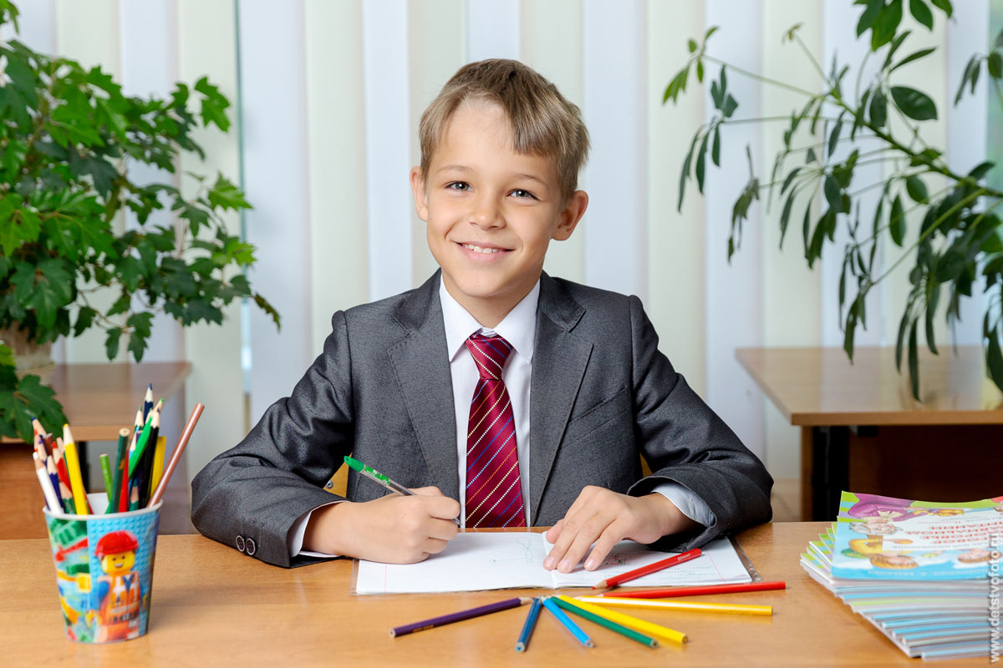
Приложение 2.
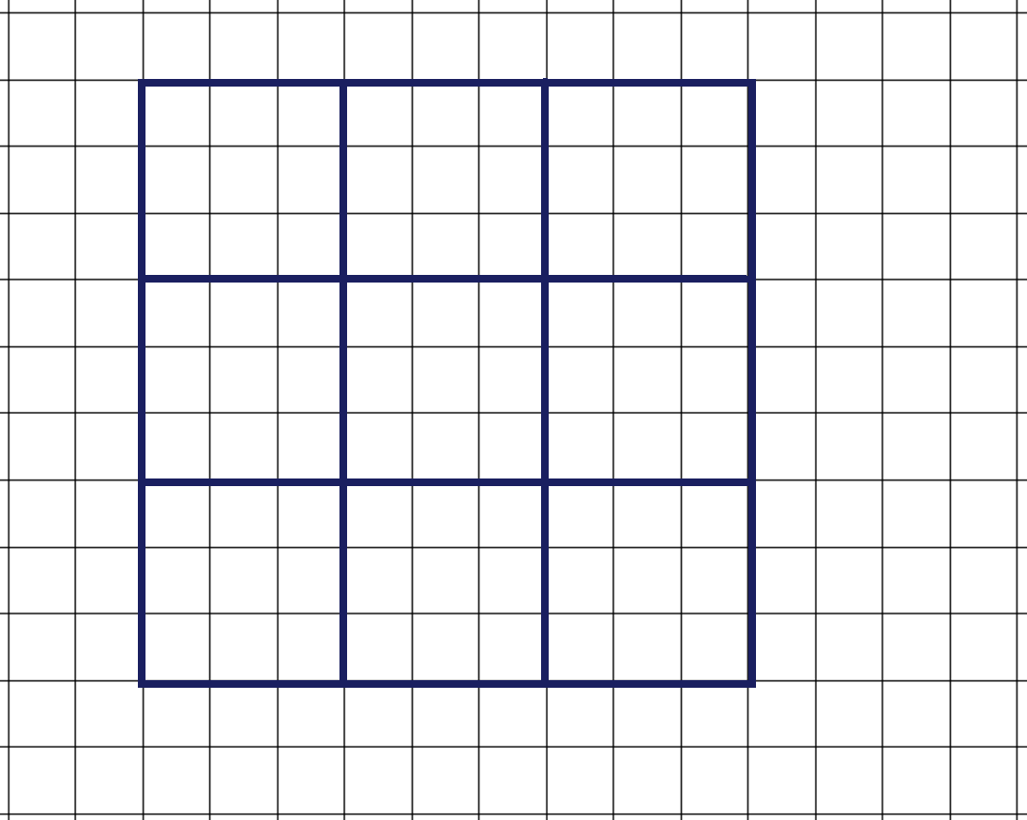

Приложение 3.
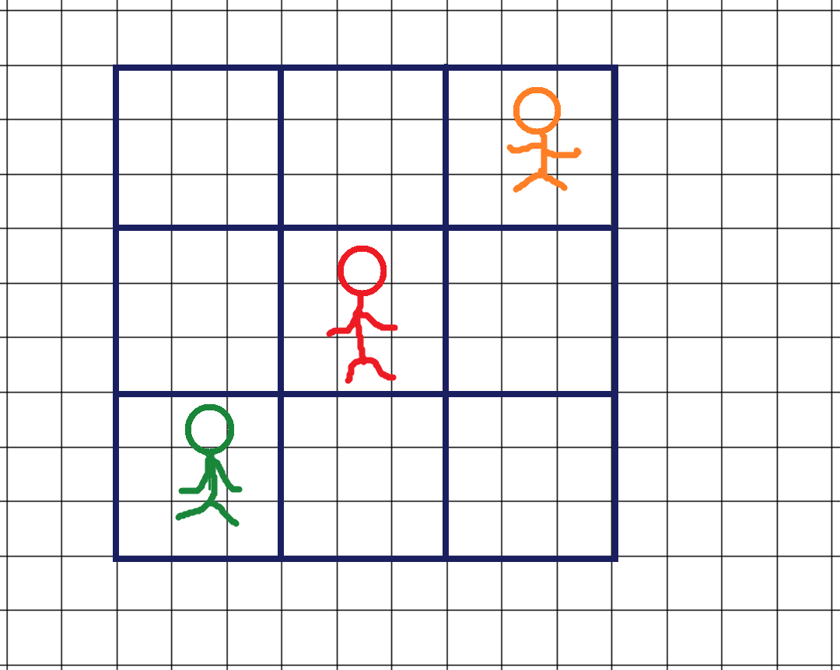

Приложение 4.
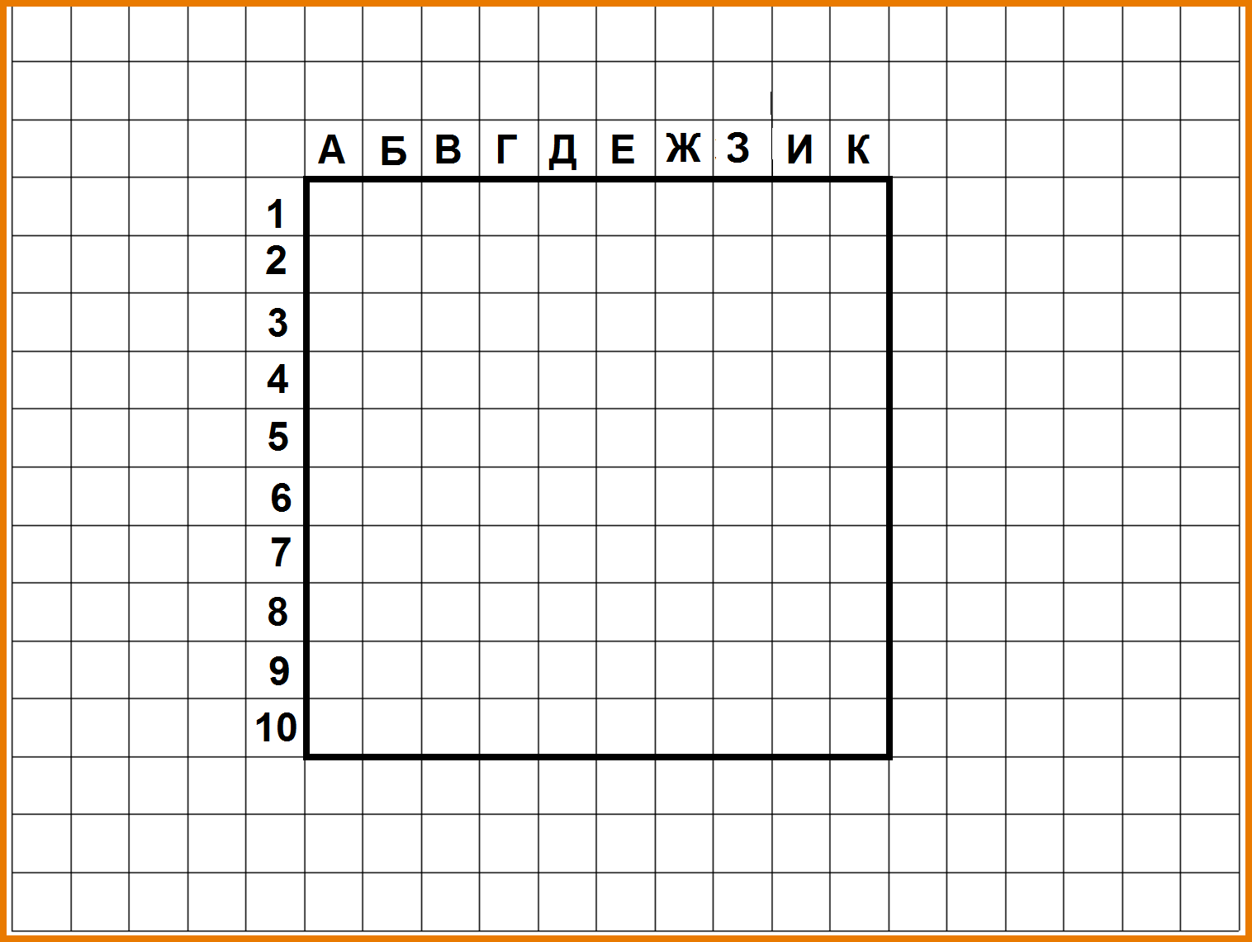

Приложение 5.
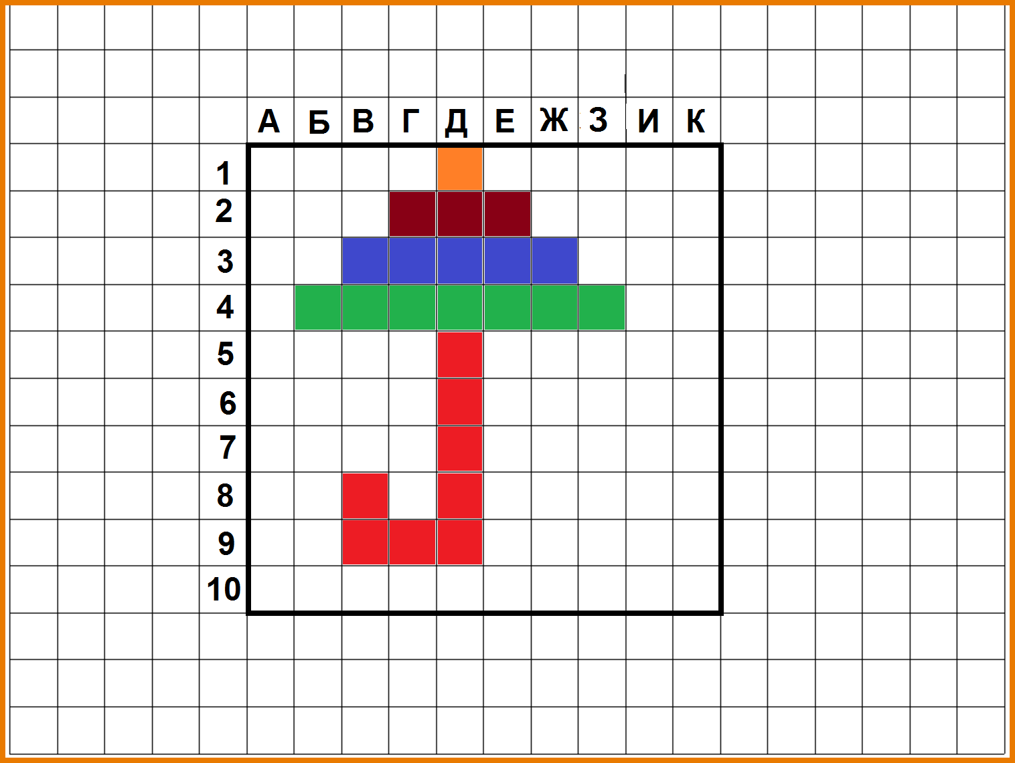

Приложение 6.
